Особенности автоматической настройки радиолокационного антенного комплекса для обнаружения и изучения радиоактивных воздушных образований
Рыжова Дарья Александровна
Студент, 2 курс бакалавриата
Российский государственный педагогический университет им. А. И. Герцена,
Институт физики, Санкт-Петербург, Россия
E-mail: frankemily65@gmail.com

Сегодня все больше внимание уделяется контролю воздушного и водного пространства. Стоит отметить, что большое внимание уделяется различным аспектам изменения климата, экологической ситуации. Особое место в этом сегменте в настоящее время занимает мониторинг радиационной обстановки в атмосфере и околоземном космическом пространстве, который становится все более актуальной областью [1]. Эта область требует новых разработок для расширения возможностей обнаружения радиоактивных загрязнений и их исследования.
Ранее была разработана конструкция двухканальной ВОЛС для ГУН [2] и проведено несколько экспериментов для изучения ее работы. Полученные данные показали, что необходимо модернизировать ряд узлов в ее конструкции. Это относится к системе с электрооптическим модулятором и приемным трактом радара.
Главной особенностью этого приемного тракта является его разделение на восемь независимых каналов передачи микроволнового сигнала, где отраженный сигнал, полученный в каждой из линий одной из восьми спиральных антенн, передается по оптическому волокну. В настоящее время использование коаксиальных кабелей для передачи микроволновых сигналов на средние расстояния постепенно становится неактуальным, поскольку эти кабели имеют потери около 3 дБ/м, что довольно затрудняет передачу сигнала на расстоянии 50-150 м к устройствам отображения и обработки сигналов.
На рисунке 1 показана структурная схема волоконно-оптического восьмиканального приемного тракта радара.
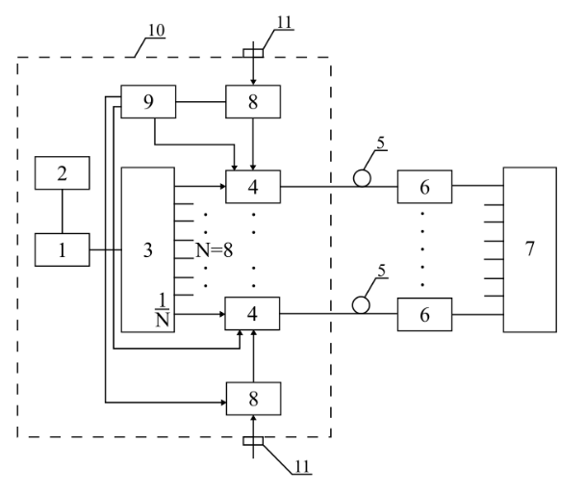
Рис. 1. Структурная схема восьмиканального (волоконно-оптического) приемного тракта радара: 1 – лазерный диод; 2 – драйвер питания лазерного диода; 3 – оптический делитель на восемь каналов; 4 - оптические модуляторы Маха–Цендера; 5 - одномодовые волокна (оптические); 6 – оптические регистраторы сигналов; 7 – устройство индикации и обработки сигналов; 8 – усилители (малошумящие) для СВЧ–сигналов; 9 – многофункциональный источник питания; 10 – корпус для входной части приемного тракта; 11 - разъемы от приемных антенн для СВЧ-сигналов

Приемный тракт с использованием ВОЛС состоит из восьми идентичных каналов. Это позволяет избежать потери информации по всему азимутальному углу в случае неисправности или выхода из строя одного из каналов. Ниже представлена информация об одном канале. Каждая линия передачи устроена следующим образом. Отраженный сигнал (СВЧ), принимаемый спиральными антеннами, поступает на входную часть приемного тракта, а именно на СВЧ-разъем (11) K-типа, рассчитанный на диапазон частот до 18 ГГц, что соответствует заявленным данным. Чаще всего СВЧ-сигнал малой мощности подается на малошумящий усилитель (8). Коэффициент шума составляет 3 дБ, он рассчитан на работу в диапазоне от 0,1 до 18 ГГц с коэффициентом усиления 24 дБ. Далее усиленный СВЧ-сигнал поступает в модулятор (электрооптический) Маха-Цендера (4), который преобразует СВЧ-электрический сигнал в оптический сигнал соответствующего частотного диапазона для передачи принятого сигнала на средние расстояния от 50 до 300 м.
Принцип работы модулятора Маха-Цендера основан на том, что на вход модулятора подается излучение от лазерного модуля с длиной волны λ = 1550 нм. Стабильную работу обеспечивает подключенный к этому модулю драйвер источника питания. Подключенный к этому модулю драйвер питания обеспечивает стабильную работу. На рисунке 2 показана структурная схема электрооптического модулятора Маха-Цендера.
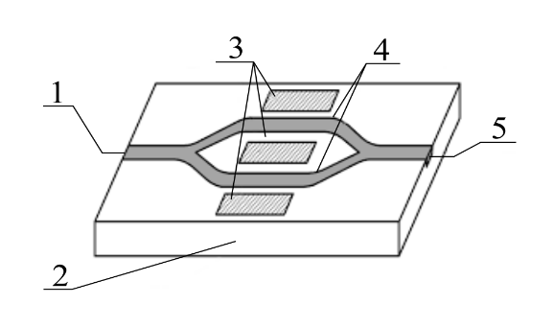
Рис. 2. Структурная схема электрооптического модулятора Маха-Цендера: 1 - СВЧ–входной сигнал, 2 – подложка из ниобата лития LiNbO3, 3 – электроды, 4 – канальные волноводы, 5 – СВЧ-выходной сигнал.

В предлагаемой схеме приемного тракта используется модулятор Маха-Цендера, выполненный в интегрированном исполнении. В его основе лежит кристалл ниобата лития LiNbO3. На поверхности кристалла созданы два световых канала, а именно два плеча, по которым передается сигнал. В каждом канале дополнительно напылены электроды, на которые подается напряжение смещения от источника питания (9). Таким образом, подавая напряжение смещения на электроды, мы можем изменять показатель преломления светового канала одного из плеч, что изменяет свойства канала (показатель преломления) и, соответственно, скорость распространения оптического сигнала в конкретном канале. На выходе модулятора типа FC/APC (4) мы получаем оптический сигнал с модуляцией интенсивности.
Следует отметить, что разработанная новая система автоматического контроля параметров антенного комплекса с учетом специфики работы РЛС может быть преобразована в радиолокационный комплекс морского базирования с помощью небольших усовершенствований. В новой системе, в отличие от ранее разработанной, есть запас по параметрам, которые могут ухудшиться при внедрении в другую конструкцию радара.

Литература
[1] Елохин А. П. Продольная устойчивость ионизационных образований техногенного происхождения // Атомная энергия, т. 89, №6, с. 480–494, Декабрь 2000.
[2] Ryzhova D. A., Fadeenko V. B. Fiber-Optic System for Control of the Output Frequency of the Voltage-Controlled Generator on the Radar Antenna // Proceedings of the 2024 Conference of Young Researchers in Electrical and Electronic Engineering, ElCon 2024, Vol. 2024, pp. 753–75. January 2024.

